メイカソン！B&Rチームがわずか3日でバッテリーのリサイクルプロトタイプを作成
スマートグリーンアイランドメイカソン2024でエンジニアリングを学ぶ学生がサスティナビリティの使命を達成
2月28日から3月2日まで、ドイツ、イタリア、スペインやインドなど12の学校と大学から60名の若手エンジニアがB&Rチームとして集まり、グランカナリア島でのスマートグリーンメイカソンに参加しました。このイベントには、約400人のエンジニアリングを学ぶ学生が40カ国以上から集まりました。エンジニアリングおよびコンサルティング会社であるITQが主催する長年行われているこのイベントでは、世界中から学生、企業、教育機関が集まり、今日の産業界が直面するいくつかのサステナビリティの課題に取り組みました。プラチナスポンサーであるB&Rの指導のもと、あるチームが使用済の電池セルの取り扱いに画期的なアイディアを導入することで、電子機器廃棄物の世界的な問題に挑みました。
「彼らはやり遂げました！B&Rチームは、電池セルの状態を自動で診断する機械を開発するという目標を達成しました」 とB&Rのエデュケーション・ネットワークの責任者であるPatrick Haberstrohは述べています。「たった3日間で成し遂げられるのか、正直不安でしたが、この高いモチベーションを持ったチームは、意欲的に課題に取り組みました。」
チームワークで夢を実現
B&Rチームに出された課題：数日間の共同作業で不具合のある電池セルをテスト、リサイクル、そして再利用する機能的なプロトタイプを作成し、再生可能エネルギーで動作させること。
学生たちはビジョンシステムを使って各電池セルを識別、内部抵抗を測定し、負荷と無負荷のサイクルを完了させて容量を評価するために集中的に取り組みました。電池の放電によって放出されるエネルギーを貯蔵するため、別に電解槽を作り、それを使って水素を生成します。この水素は燃料電池で再利用され、バッテリーの再充填に必要な電力の一部を生み出します。
「再生可能エネルギーを使用して電池セルをリサイクルすることは、エナジートランジションを加速させるために、インテリジェントオートメーションが果たすことができる重要な役割の実例です。」とPatrick Haberstrohは話しています。「これはB&Rの2050年までのネットゼロ達成の持続可能性ミッションを実現するための重要なプロジェクトであり、B&Rチームが考え出したものであることに驚かされました。素晴らしいことです。」
Patrick Haberstrohは次のように付け加えます。「若手エンジニアにとって、これは素晴らしい学びの経験でした。」「彼らはわずか3日間で迅速に構造を確立し、プロジェクトを管理し、プロトタイプを作成しなければなりませんでした。まさに卓越したチームワークでした。」
技術者不足の解消
エネルギー効率の最大化、廃棄物の削減、環境への有害な影響の緩和、資源の保護など、サステイナビリティに関する重要なトピックに対する意識を高めることに加え、メイカソンの主な目的のひとつは、この分野における熟練技術者の世界的な不足に対処する一助となることです。「気候変動問題によりはやく対処するためには、環境問題への意識が高いだけでなく、主要な技術を開発するために必要な情熱とスキルを持つ若手がさらに必要です。」とPatrick Haberstrohは指摘しています。
メイカソンとは？
メイカソンは変化を起こそうとする若者のための対話型プラットフォームです。「To make」と「Marathon」の組み合わせは、このクリエイティブなフォーマットが何であるかを明確に示しています。それは、若い才能を持つアジャイルチームが、短時間で革新的なコンセプトやプロトタイプを開発します。ハードウェア、ソフトウェア、および関連するノウハウを提供する企業によって指定されたタスクを、チームで協力して完遂することに重点を置いています。

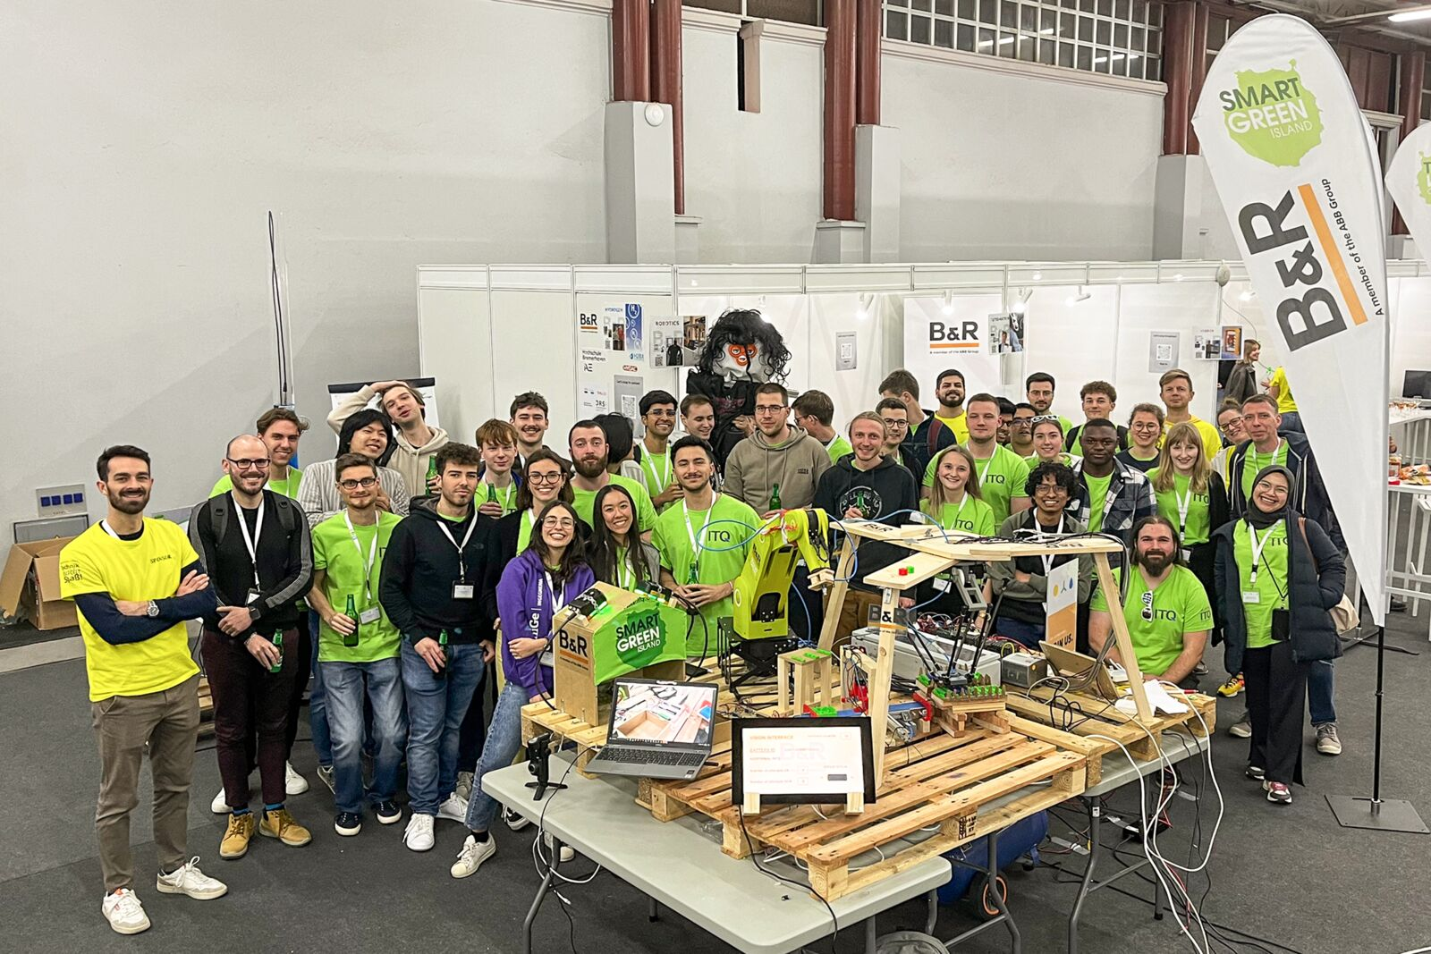
グランカナリア島で開催されたメイカソンで、今年もチームをサポートしました。チームの目標は、電池セルの状態を自動的に診断する機械を開発することでした。(Picture: B&R)

B&Rについて
ABBグループの一員であるB&Rは、オーストリアに本社を置く産業オートメーションのグローバルリーダーです。 B&Rは、最先端のテクノロジーと先進的なエンジニアリングを組み合わせ、あらゆる産業のお客様に、マシンおよびファクトリーオートメーション、モーションコントロール、HMI、統合型安全技術など、トータルソリューションを提供しています。OPC UA、POWERLINK、openSAFETYなどのIIoT通信規格やAutomation Studioソフトウェアにより、B&Rは常にオートメーションエンジニアリングの未来を再定義しています。よりいっそうの工程簡素化と、お客様の期待を超えたいというコミットメントに支えられ、B&Rは産業オートメーションの最前線を走り続けています。
より詳細な情報については、www.br-automation.com/ja をご覧ください。

